|  |  |
| --- | --- |
| **PHÒNG GDĐT THỊ XÃ BUÔN HỒ**  **TRƯỜNG TH NGUYỄN VĂN TRỖI** | **CỘNG HÒA XÃ HỘI CHỦ NGHĨA VIỆT NAM**  **Độc lập - Tự do - Hạnh phúc** |

**BÁO CÁO**

***Biện pháp góp phần nâng cao chất lượng công tác giảng dạy của giáo viên***

Tên biện pháp: ***“Phát huy vai trò tự quản cho học sinh trong dạy học “ Mô hình trường học mới VNEN”***

Họ và tên giáo viên: Nguyễn Thị Kim Thủy

Dạy lớp: 4A

1. Đặt vấn đề

**1/. Lý do chọn đề tài:**

. Giáo dục là quá trình tác động tới thế hệ trẻ về đạo đức, tư tưởng, hành vi, nhân cách. Đặc biệt là nhằm phát huy tính năng động, sáng tạo, bản lĩnh tự tin trong mọi lĩnh vực giao tiếp.

Được làm công tác chủ nhiệm trong nhiều năm qua, bản thân tôi đã đúc rút được nhiều kinh nghiệm quý báu về công tác điều hành quản lý lớp học.. Như vậy, công tác tự quản của lớp học ở hình thức dạy học nào, ở môi trường dạy học nào cũng cần phải thực hiện tốt.

Nhận thấy được ưu điểm của mô hình học tập mới này, nên tôi đã dành thời gian và mạnh dạn lựa chọn báo cáo ***“Phát huy vai trò tự quản cho học sinh trong dạy học “ Mô hình trường học mới VNEN”*** đượcđúc kết kinh nghiệm, từ quá trình chủ nhiệm lớp của mình trong những năm học vừa qua cùng với việc thực hiện chương trình thực nghiệm mô hình dạy học mới.

***2. Thực trạng:***

***a/ Thuận lợi – Khó khăn:***

***\*Thuận lợi:***  Được sự chỉ đạo kịp thời của lãnh đạo ngành, quan tâm sâu sát của chi bộ Đảng, của Ban Giám Hiệu, của Công đoàn cơ sở cũng như sự giúp đỡ của tất cả các đồng nghiệp trong hội đồng sư phạm nhà trường. *“Mô hình trường học mới”* thực sự mới mẻ, nhưng đơn vị trường đã được tham gia tập huấn cụ thể từ phương pháp giảng dạy, phương pháp tổ chức, hình thức trang trí lớp

học, các bước bầu cử thành lập hội đồng tự quản cách quy mô, bài bản.

Là người trực tiếp chủ nhiệm lớp 4A- lớp học mô hình VNEN, tổng số học sinh có 26 em. Thuận lợi cho việc bố trí chỗ ngồi theo nhóm. Thời gian tiếp xúc với lớp chủ nhiệm 23 tiết/ 1 tuần.

Đã nhiều năm làm công tác chủ nhiệm, công tác quản lí lớp học cũng như điều hành ban cán sự lớp hoạt động có hiệu quả, nên việc tiếp cận với hình thức hoạt động ban tự quản trong mô hình trường học mới có nhiều thuận lợi.

Hầu hêt các phụ huynh học sinh đều rất quan tâm đến mô hình dạy học mới, quan tâm đến việc học của các con em mình.

Đội ngũ ***Hội đồng tự quản*** của lớp được bầu cử dân chủ và tập trung những thành viên tích cực, học tập tốt và nhiệt tình, năng nổ.

\****Khó khăn:*** -Tâm lí giáo viên lo lắng, sợ học sinh không tiếp thu tốt kiến thức đối với những em học trung bình, yếu. Sợ học sinh không thực hiện tốt công tác tự quản đối với những em còn nhút nhát và chưa mạnh dạn tự tin.

- Phụ huynh hoang mang, lo lắng đến chất lượng học tập của con em mình khi thấy chương trình học được thay đổi hoàn toàn từ chỗ ngồi, đến sách giáo khoa.

2 Vai trò của biện pháp góp phần nâng cao chất lượng trong công tác giảng dạy. : ***“Phát huy vai trò tự quản cho học sinh trong dạy học “ Mô hình trường học mới VNEN”***

**III/ Nội dung và cách thức thực hiện biện pháp**

***Biện pháp 1: Làm tốt công tác kết hợp ba môi trường giáo dục:***

Đây là biện pháp tôi tiến hành ngay từ đầu năm học. Dưới sự chỉ đạo của Ban giám hiệu nhà trường, tôi tổ chức cuộc họp phụ huynh đầu năm, nhằm triển khai hình thức tổ chức dạy học theo *“Mô hình trường học mới”*- điều phụ huynh rất quan tâm. Bên cạnh những ưu điểm, thuận lợi của mô hình thì tôi cũng nêu ra những khó khăn vướng mắc trong quá trình thực hiện các hoạt động dạy học. Qua đó, cung cấp số điện thoại của bản thân, của nhà trường đến từng phụ huynh và liên hệ với gia đình học sinh qua số điện thoại, qua sổ liên lạc….

***Biện pháp 2: Làm tốt công tác phân công nhiệm vụ Hội đồng tự quản của lớp học:***

Trước hết tôi xác định rõ vai trò, nhiệm vụ của từng chức danh trong Ban tự quản. Chức danh đó phụ trách mảng hoạt động nào?

Đối với từng học sinh, tôi đã tìm hiểu qua nhiều hình thức khác nhau như từ bạn bè học sinh, từ phụ huynh… Bên cạnh đó tôi còn gặp gỡ trao đổi với giáo viên chủ nhiệm năm trước, liên hệ với các giáo viên bộ môn để có thêm những thông tin chính xác về lực học, khả năng tự quản của các em. Ngoài ra, ở lớp tôi đã trực tiếp làm công tác tư tưởng, động viên trước khi tiến hành bầu cử Hội đồng tự quản lớp học với đội ngũ nhiệt tình, năng động, gương mẫu và tích cực.

***Biện pháp 3: Tiến hành Bầu cử Hội đồng tự quản đúng quy trình, của Mô hình trường học mới***

* Đảm bảo cho các em tham gia một cách dân chủ và tích cực vào đời sống học đường.-Phát huy tính tự chủ, sự tôn trọng, bình đẳng, tinh thần hợp tác và đoàn kết của các em. Giúp các em phát triển kĩ năng ra quyết định, kĩ năng hợp tác và

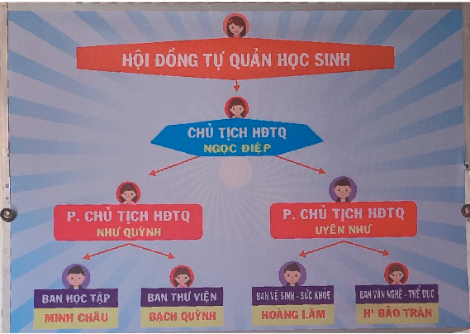

***Biện pháp 4: Bố trí chỗ ngồi cho các nhóm phù hợp, thuận lợi cho công tác tự quản***

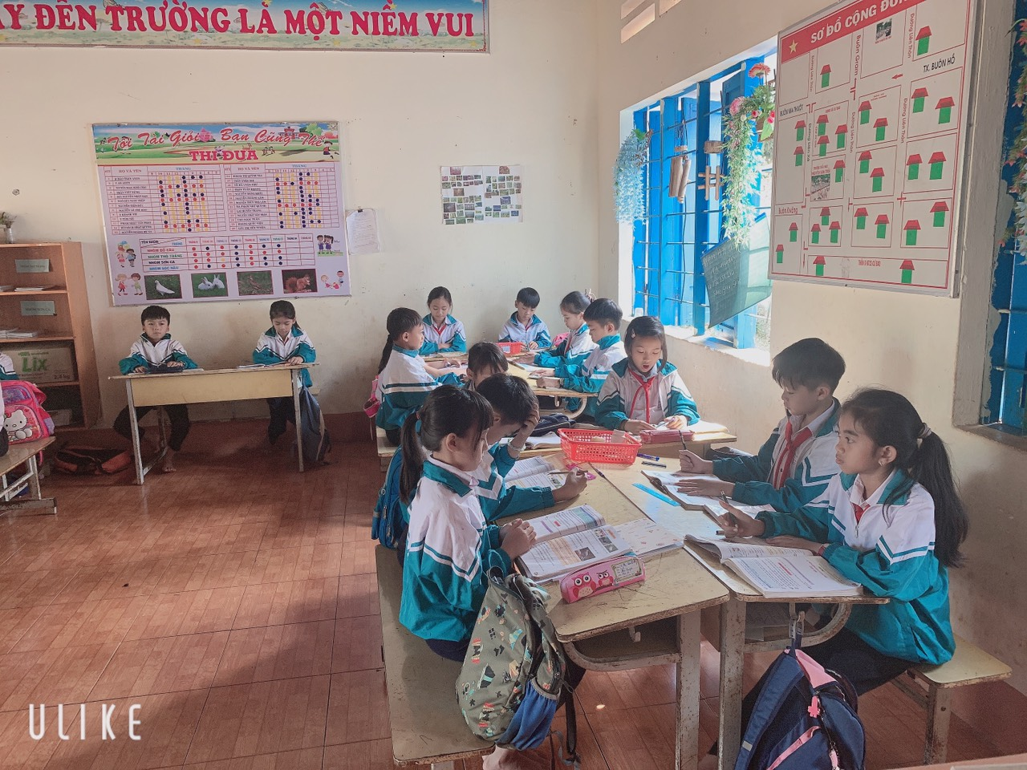

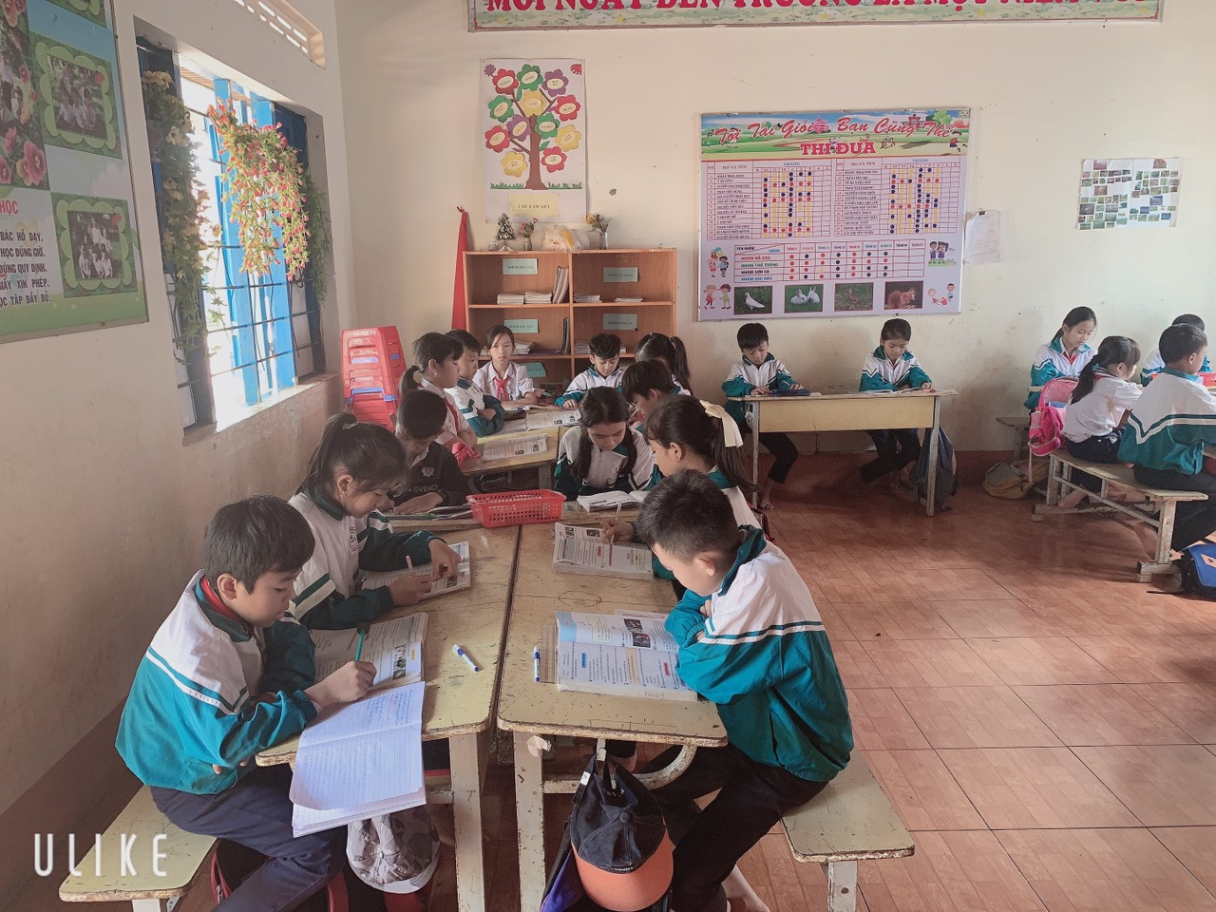

Khác với việc bố trí chỗ ngồi của chương trình dạy học hiện hành. Trong*“Mô hình trường học mới”* chỗ ngồi được bố trí theo nhóm. Mỗi nhóm có khoảng từ sáu đến bảy em để tiện cho các hoạt động học tập, thảo luận, quản lý…. Việc bố trí chỗ ngồi có nhiều hình thức khác nhau, nhưng hình thức mà bản thân đã áp dụng đó là bố trí chỗ ngồi theo trình độ học tập. Là cách bố trí chỗ ngồi chia đều số lượng học sinh có chung trình độ học tập cho số nhóm, để mỗi nhóm đều có số lượng học sinh giỏi, khá, trung bình, yếu như nhau để tiện việc kèm cặp, giúp đỡ lẫn nhau trong mọi hoạt động. Sau đó cho tiến hành cho các nhóm tự đặt tên nhóm *( với gợi ý lựa chọ tên các loài vậtgần gũi, dễ nhớ..)* gồm 4 nhóm: Nhóm *Sóc Nâu*, *Thỏ Trắng* , *Sơn Ca*  và nhóm  *Bồ Câu .*

Thường xuyên thay đổi vị trí các nhóm -2 lần /1 tháng. Chỗ ngồi trong

nhóm của các em được thay đổi 1 lần / 1 tuần.Hoặc tùy theo nội dung từng bài học

***Biện pháp 5: Xây dựng nội quy lớp học và nề nếp tự quản có hiệu quả:***

***\*Xây dựng nội quy lớp học:***

Việc xây dựng nội quy lớp học được phân công cho các nhóm. Giáo viên chủ nhiệm kết hợp với Chủ tịch Hội đồng tự quản ghi lại những nội dung mà các nhóm đã xây dựng. Sau đó tổng hợp, chắt lọc thành nội quy lớp học mang tính giáo dục, tuyên truyền cao.

Trong từng tuần, cần tổ chức tốt giờ sinh hoạt lớp,.hoặc tổ chức ngoại

khóa cho các em nói: “những điều em muốn nói ”Tổng hợp kết quả, nhận xét, phân tích cụ thể. Cho các em tự bàn và đề ra cách giải quyết, thống nhất hình thức xử lý cho từng cá nhân vi phạm

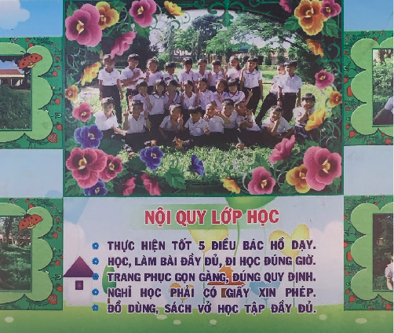

***Nội quy lớp học***

***Biện pháp 6: Động viên khuyến khích, nhắc nhở kịp thời:***

Nề nếp tự quản cần được đánh giá nhận xét kịp thời. Chủ yếu là động viên khích lệ. Nêu gương những nhóm có thành tích cao trong các phong trào, trong nề nếp tự quản. Đặc biệt là ghi nhận sự tiến bộ của một số thành viên trong nhóm về một mặt nào đó dù là rất nhỏ. Tôi luôn dành nhưng lời khen tặng nhiều hơn là những lời phê bình nhắc nhở. Tạo cho các em một không khí học tập vui chơi thoải mái, tinh thần thi đua lành mạnh. Nhưng cũng có biện pháp xử lý nghiêm minh, nhắc nhở kịp thời đối với những cá nhân vi phạm nội quy.

***IV/ Kết quả đạt được***

***Kết quả đạt được sau khi áp dụng biện pháp***

- Sau nhiều năm áp dụng mô hình VNEN, công tác tự quản của lớp học thực sự có kết quả tốt hơn rất nhiều so với hình thức tổ chức dạy học hiện hành. Các em có ý thức trách nhiệm với nhau hơn. Lớp học thực sự đoàn kết thân thiện, sôi nổi, hào hứng hơn trong các hoạt động.

BẢNG XẾP LOẠI THI ĐUA LỚP 4A HỌC KỲ I NĂM 2021

|  |  |  |  |  |
| --- | --- | --- | --- | --- |
| ***Nhóm*** | ***Tháng 9*** | ***Tháng 10*** | ***Tháng 11*** | ***Tháng 12*** |
| ***Bồ Câu*** | Nhất | Nhì | Nhất | Nhất |
| ***Thỏ Trắng*** | Nhất | Nhất | Nhất | Nhì |
| ***SơnCa*** | Nhất | Nhất | Nhì | Nhất |
| ***Sóc Nâu*** | Nhất | Nhì | Nhất | Nhì |

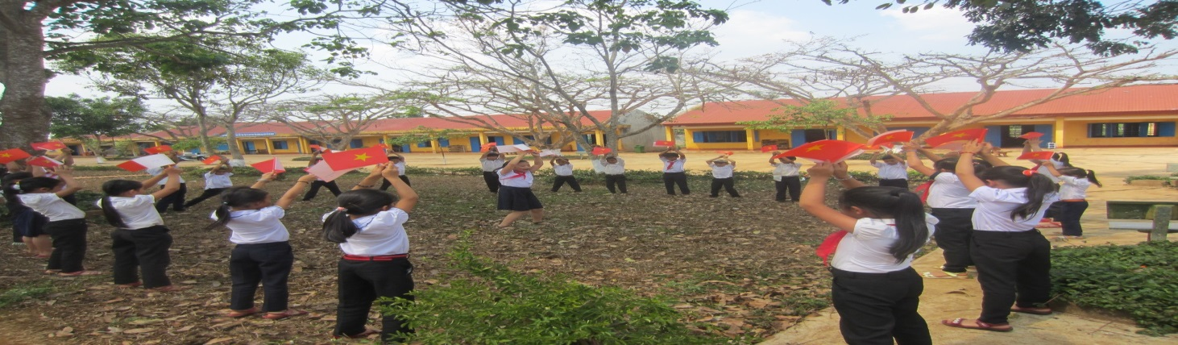

***Học sinh tự quản trong giờ sinh hoạt sao***

***V/Kết luận, kiến nghị***

Ý nghĩa của biện pháp

**-**Công tác tự quản trong “*Mô hình trường học mới”*  thực sự đem lại hiệu quả cao:

-Công tác tự quản hiệu quả đã tạo cho học sinh một tâm thế sẵn sàng học tập và tiến bộ. -Các em tự nhận ra được khuyết điểm của mình trong sinh hoạt, nề nếp để có hướng khắc phục, sữa chữa kịp thời để thi đua cùng các bạn

. -Những em đầu năm thường vi phạm thì càng về cuối kỳ, cuối năm các em đã thực sự nhận ra những sai sót của bản thân và kịp thời điều chỉnh nên đã không làm ảnh hưởng tới điểm thi đua của lớp .

***VI/ Những đề xuất***

**Đối với giáo viên:**

Có tinh thần trách nhiệm cao, gương mẫu, không ngừng học hỏi, tiến bộ.

Tham gia đầy đủ các chuyên đề do cụm, trường tổ chức .

* **Đối với Ban giám hiệu:**

Tổ chức các chuyên đề về ***Làm tốt công tác chủ nhiệm lớp***

* **Đối với cấp trên:**
* Đầu tư thêm cơ sở vật chất ,trang thiết bị, các phương tiện dạy học hiện đại…
* Theo tôi không có phương pháp nào là Vạn Năng tất cả tuỳ thuộc vào nhiều yếu tố mà cơ bản nhất là cái TÂM của người dạy và người học

Trên đây là báo cáo ***Phát huy vai trò tự quản cho học sinh trong dạy học Mô hình VNEN.*** Do khả năng kinh nghiệm có hạn, trong quá trình thực hiện baó cáo không thể tránh khỏi những thiếu sót.Một lần nữa kính mong được sự góp ý của các cấp để báo cáo hoàn thiện hơn.

Tôi xin chân thành cảm ơn.

***Cư Bao, ngày 24 tháng4 năm 2021***

***Người thực hiện:***

**Nguyễn Thị Kim Thủy**